**Міністерство освіти і науки, МОЛОДІ І СПОРТУ України**

**Національний технічний університет України**

**«Київський політехнічний інститут»**

**Кафедра конструювання КЕОА**

**ЗВІТ**

з лабораторної роботи №4  
з курсу «Алгоритмічні мови та програмування – 2»  
на тему «Списки»

Виконав:

студент гр. ДК-61

ВіхотьМ.О

Перевірив:

ст. викладач

Губар В.Г.

Київ – 2017

**Мета роботи**: Складання алгоритмів з використанням списків.

**Завдання**: 3. Надрукувати елементи списку в наступному порядку: спочатку всі числа, менші за, потім числа з діапазону [А;В] і, нарешті, всі інші числа. В кожній з трьох груп зберегти взаємний порядок

**Блок-Схема:**

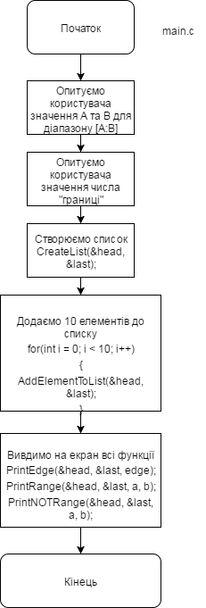

**Висновок:** Ми навчилися створювати лінійний однозв'язний або двох зв’язний список , виводити його